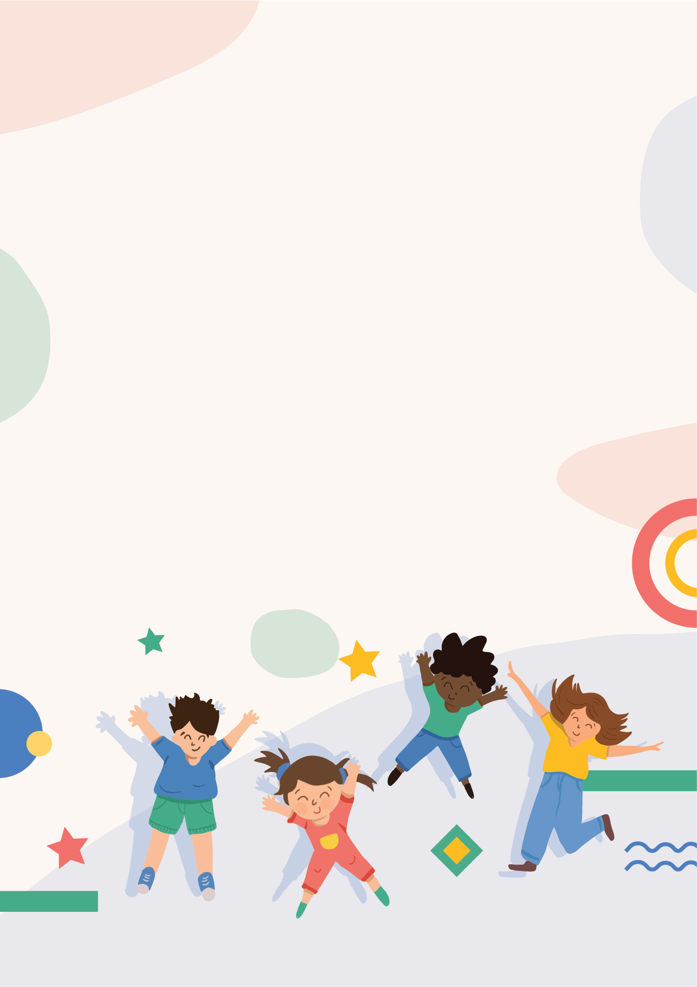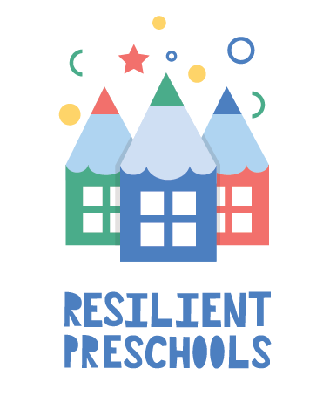

IO1.A2.3

Set de instrumente
Pentru profesorii din învățământul preșcolar

Conţinutul prezentului material reprezintă responsabilitatea exclusivă a autorilor, iar Agenţia Naţională şi Comisia Europeană nu sunt responsabile pentru modul în care va fi folosit conţinutul informaţiei. [Project Number: 2020-1-CY01-KA201-066080]

Consorțiu
P1 PAIDAGWGIKO INSITOUTO KYPROU – CYPRUS PEDAGOGIAL INSTITUTE
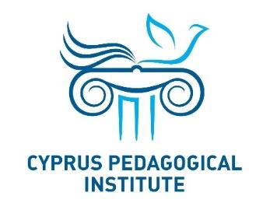

P2 INSTITUTE OF DEVELOPMENT LTD - CIPRU
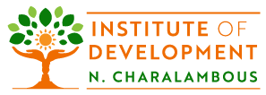

P3 Motion Digital s.r.o
P4 DIETHNES PANEPISTIMIO ELLADOS – INTERNATIONAL HELLENIC UNIVERSITY – GRECIA
P5 UNIVERSITATEA DIN PITESTI
P6 MUNICIPIO DE LOUSADA
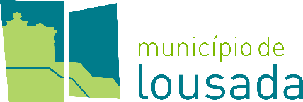

Cuprins

Consorțiu 2

Introducere în proiect 4

Setul de instrumente: Ghidul utilizatorului 6

Introducere în psihologia pozitivă 8

Exemple de bune practici 11
7.1 Aplicații practice 11

Concluzii 24

Introducere în proiect

“Reziliența și bunăstarea în învățământul preșcolar pentru a preveni problemele emoționale, sociale și de comportament” – proiectul REZILIENȚA ÎN ÎNVĂȚĂMÂNTUL PREȘCOLAR a fost finanțat cu sprijinul Comisiei Europene; număr de proiect: 2020-1-CY01-KA201-066080.
Consorțiul proiectului REZILIENȚA ÎN ÎNVĂȚĂMÂNTUL PREȘCOLAR este constituit din 6 parteneri (P1: Cyprus Pedagogical Institute – coordonatorul proiectului, P2: Institute of Development CY, P3: Motion Digital s.r.o, P4: International Hellenic University, P5: Universitatea Din Pitesti, & P6: Municipio De Lousada) din 5 țări diferite (Cipru, Republica Cehă. Grecia, România și Portugalia). Proiectul are o durată de 24 de luni (01/12/2020 – 31/11/2022).
Principalul scop al priectului REZILIENȚA ÎN ÎNVĂȚĂMÂNTUL PREȘCOLAR este acela de a crea materiale pentru aplicații practice și pentru ghidarea profesorilor din învățământul preșcolar despre cum să utilizeze psihologia pozitivă în actul predării. Plecând de la câteva concepte ce derivă din metodele și principiile psihologiei pozitive, preșcolarii vor avea ocazia să își construiască, de la vârste fragede, capacitatea psihologică – abilități de viață, ceea ce va conduce la creșterea posibilelor beneficii viitoare. Mai mult, prin consolidarea rezilienței și stării de bine a preșcolarilor, performanțele lor școlare se vor îmbunătăți și ele.
Educația pozitivă este un concept emergent care încorporează noțiunile menționate mai devreme în domeniul educației. Să fim mai preciși, educația pozitivă constă în combinarea principiilor educației tradiționale cu abordările psihologiei pozitive, cu accent pe utilizarea acelor intervenții la clasă care să îi ajute pe elevi să își cultive reziliența, emoțiile pozitive și angajamentul (Baker, Green, & Falecki, 2017). Materialele pe care proiectul le va elabora vor urma structura principală a celei mai cunoscute și apreciate aplicații practice a psihologiei pozitive – modelul PERMA (P-emoții pozitive, E-angajament, R-relații pozitive, M-înțeles, A-realizări) (Seligman, 2011).
Pentru a atinge obiectivele menționate anterior, proiectul REZILIENȚA ÎN ÎNVĂȚĂMÂNTUL PREȘCOLAR va elabora următoarele produse intelectuale:
- IO1: Set de instrumente pentru profesorii din învățământul preșcolar care vizează educația pozitivă
- IO2: Pachet de instruire (program de formare și materiale) pentru profesorii din învățământul preșcolar
- IO3: Spațiu de eLearning și Resurse Educaționale Deschise

Setul de instrumente: Ghidul utilizatorului

"Este bine să îi înveți pe copii că ei contează, dar cel mai bine este să îi înveți pe copii ce contează " – Bob Talbert
Pentru crearea acestui Set de instrumente, consorțiul proiectului REZILIENȚA ÎN ÎNVĂȚĂMÂNTUL PREȘCOLAR a efectuat cercetări extinse în fiecare țară parteneră, pentru a achiziționa datele, resursele și exemplele de bune practici cele mai relevante. Toate au fost utilizate pentru a identifica nevoile specifice și practicile actuale legate de educația preșcolară și bunăstarea psihologică a copiilor. Toate datele colectate au fost folosite pentru a crea acest set de instrumente disponibil, în mod gratuit, profesorilor din învățământul preșcolar și oricăror altor profesioniști relevanți, dar și publicului larg.
Punând accentul pe bunăstare și reziliența pishologică, principalul obiectiv al acestui set de instrumente este crearea unei surse practice de informație care să sprijine profesorii din învățământul preșcolar și să le ofere acestora abilitățile, strategiile și tehnicile care derivă din principiile psihologiei pozitive, modelului PERMA și educației personajelor – toate aceste noțiuni vor fi discutate în paginile următoare – cu unicul scop de a îmbunătăți starea generală de bine a elevilor, experiența lor școlară și pentru a aduce o schimbare în bine a climatului școlar general.
Acest set de instrumente oferă informații concrete, legate de cercetare, definiții, studii de caz din viața reală, metodologii și sugestii curriculare pentru dezvoltarea unor strategii, intervenții și activități eficiente în cadrul școlii. Întregul materialul a fost abordat și detaliat prin lentila științifică a metodologiei psihologiei pozitive bazate pe dovezi, fiind în același timp adaptată, încât să poată fi utilizată în programele educaționale preșcolare contemporane.

Cum să utilizați setul de instrumente:
- Profesorii din învățământul preșcolar: să dezvolte abilități, să obțină informații, să aplice practici noi în structurile educaționale;
- Adulții / comunitățile școlare: instrumente de referință pentru formatori, consilieri școlari, directori de școli, psihologi, specialiști care lucrează cu profesorii din învățământul preșcolar și cu preșcolari.

Materialul este structurat într-un mod care ia în considerare faptul că noțiunile ar putea fi noi pentru cititor, asigurându-se astfel că îi introduce acestuia contextul teoretic și definițiile necesare. De asemenea, sunt furnizate materiale și referințe suplimentare pentru cei care ar putea dori să investigheze, mai în profunzime, anumite noțiuni și aspecte.

Profesorii din învățământul preșcolar și / sau orice alți cititori - specialiști sunt încurajați să modifice, să adapteze și să implementeze orice material și informații furnizate în conformitate cu propriile obiective specifice sau limitări (timpul disponibil, logistica, diferențele culturale, sistemul educațional – programa din fiecare țară, caracteristicile specifice clasei școlare, disponibilitatea materialelor, rezultatele dorite ale învățării, caracteristicile proprii ale facilitatorului).

Introducere în psihologia pozitivă
“Psihologia ar trebui să fie la fel de preocupată de puterea umană, cât și de slăbiciunea ei, ar trebui să fie la fel de interesată în construirea celor mai bune lucruri din viață, cât și în repararea celor mai rele” – Martin Seligman (2004)
Martin Seligman, considerat tatăl psihologiei pozitive, a inițiat-o oficial ca un domeniu nou - ramură a psihologiei - în 1998, când a ales-o ca temă în timpul mandatului său de președinte al Asociației Americane de Psihologie (AAP). Începând cu anul 2000 și mai departe, apelul lui Seligman de a pune accentul pe aspectele pozitive ale vieții și de a se concentra mai puțin pe traume și disfuncționalitate, a primit un răspuns vast din partea cercetătorilor și practicienilor din întreaga lume, provocând mii de studii privind psihologia pozitivă și noțiuni relevante pentru aceasta. S-a ajuns astfel la stabilirea unei baze concrete pentru aplicarea principiilor psihologiei pozitive în diverse medii; satisfacție individuală a vieții, relații, carieră, educație, afaceri, comunități.
În zilele noastre, psihologia pozitivă este cunoscută ca domeniul aplicat al psihologiei, care explorează punctele forte ale indivizilor, se concentrează pe construirea unor obiceiuri pozitive, aptitudini și relații, cu scopul principal de a îmbunătăți viața oamenilor și de a promova funcționarea lor generală (Snyder & Lopez, 2007). Astfel, spre deosebire de abordările tradiționale ale psihologiei care investighează modul de schimbare a comportamentelor disfuncționale sau vindecarea traumei din trecut în scopuri terapeutice, psihologia pozitivă se concentrează pe ceea ce merge bine cu oamenii (Biswas-Diener & Dean, 2007) și le permite să amplifice toate acele aspecte pozitive care îi ajută la înflorire și la atingerea unui nivel optim de funcționare (Seligman, 2011).
După cum s-a menționat anterior, cercetarea și aplicațiile practice efectuate sub umbrela psihologiei pozitive au scopul de a identifica, înțelege și susține orice aspecte și factori care pot ajuta indivizii, grupurile și comunitățile mai mari să funcționeze la niveluri optime (Gable & Haidt, 2005). Câmpul psihologiei pozitive se concentrează pe trei niveluri diferite - subiectiv, individual și de grup (Seligman & Csikszentmihalyi, 2014). Nivelul subiectiv implică studiul experiențelor pozitive, cum ar fi emoțiile pozitive, fericirea și sensul vieții, optimismul și speranța. Nivelul individual cuprinde studiul calităților personale care definesc o „persoană bună” și se concentrează pe punctele forte și virtuțile caracterului, cum ar fi capacitatea de a iubi, curajul, iertarea, creativitatea și înțelepciunea (Boniwell, 2012).
Pentru a rezuma, abordările psihologiei pozitive se centrează pe conceptele cardinale de optimism, speranță, recunoștință și bucurie, dar merg și mai adânc decât simpla preocupare cu emoțiile pozitive. Domeniul psihologiei pozitive investighează, de asemenea, noțiuni precum punctele forte ale caracterului individual, stima de sine și obiceiurile care creează o viață trăită în bunăstare; metodologiile psihologiei pozitive propun modalități în care astfel de trăsături sunt aplicabile vieții de zi cu zi a individului, a muncii și a relațiilor interumane. Când toate aceste trăsături se reunesc, ele creează o viață semnificativă și un sentiment prelungit al existenței intenționate.

Proiectul va adopta modelul educației pozitive descris în diagrama de mai jos. Modelul PERMA așa cum a fost propus de Seligman (2011), cu adaptarea Norrish (2015).
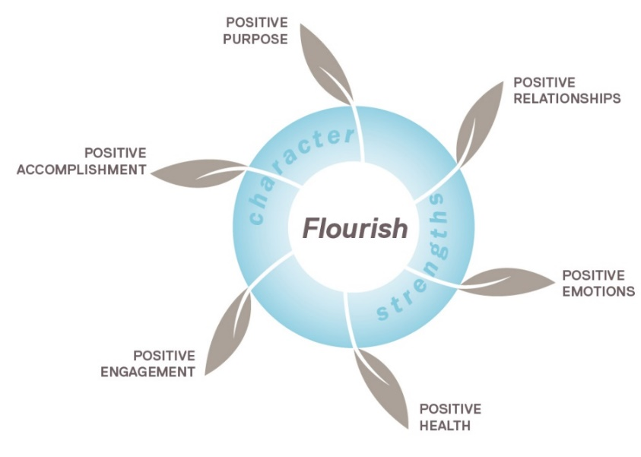
Diagramă: Cele 6 domenii ale educației pozitive, preluate din modelul educației pozitive Geelong
Frunzele reprezintă cele șase domenii ale educației pozitive, acele lucruri care sunt „predate”:
- Emoții pozitive
- Relații pozitive
- Scop pozitiv
- Semnificație pozitivă
- Sănătate pozitivă
- Angajament pozitiv
Fiecare domeniu are un set de abilități și concepte bazate pe dovezi. Bazele domeniilor sunt punctele forte de caracter care acționează drept căi de sprijin pentru cele dintâi.

Referințe:
American Psychological Association. The road to resilience. Washington, DC: American Psychological Association; 2014. Retrieved from http://www.apa.org/helpcenter/road-resilience.aspx.
Biswas-Diener, R., & Dean, B. (2007). Positive psychology coaching: Putting the science of happiness to work for your clients. John Wiley & Sons.
Boniwell, I. (2012). Positive Psychology in A Nutshell: The Science of Happiness: The Science of Happiness. McGraw-Hill Education (UK).
Edwards, L., Rand, K. L., Lopez, S. J., & Snyder, C. R. (2007). Understanding hope: A review of measurement and construct validity research.
Gable, S. L., & Haidt, J. (2005). What (and why) is positive psychology? Review of general psychology, 9(2), 103-110.
Norrish, J. M., & Seligman, M. E. (2015). Positive education: The Geelong grammar school journey. Oxford Positive Psychology Series.
Seligman, M. E. (2011). Building resilience. Harvard business review, 89(4), 100-106.
Seligman, M. E., & Csikszentmihalyi, M. (2014). Positive psychology: An introduction. In Flow and the foundations of positive psychology (pp. 279-298). Springer, Dordrecht.

TEDTalk (2004). Martin Seligman: Why is psychology good? Preluat de la: https://www.ted.com/talks/martin_seligman_the_new_era_of_positive_psychology

Exemple de bune practici

7.1 Aplicații practice

Cuvinte dulci în borcan - un borcan cu citate din povești / basme care îi face pe copii și / sau pe ceilalți să se simtă bine. Cereți fiecărui copil, o dată pe săptămână, să vă spună (educatorului / facilitatorului) un „cuvânt dulce” pentru altcineva, poate un compliment, ceva pozitiv întâmplat în acea zi, un moment fericit - amintire, să-l scrie pe o bucată de hârtie și să-l plaseze in borcan. Înainte sau după ora poveștii, luați una sau câteva bucăți de hârtie din borcan și citiți-le cu voce tare pentru întreaga clasă. Acest lucru îi face pe copii să se simtă bine cu ei înșiși, întrucât spun ceva frumos pentru o altă persoană și, de asemenea, îl face pe celălalt să se simtă apreciat. Întreaga clasă se poate bucura de acest moment fericit „dulce” și poate îmbunătăți climatul general al clasei.
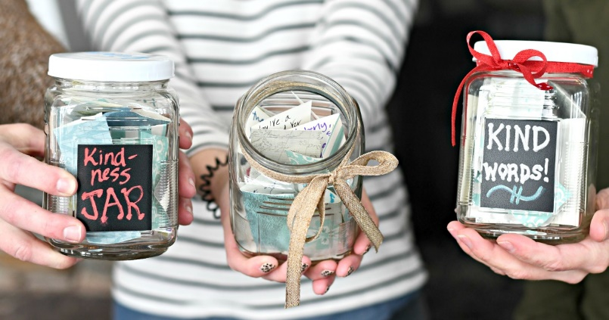

Imagine preluată de la: https://hip2save.com/wp-content/uploads/2019/02/kindness-jars-craft.jpg?fit=1200%2C630&strip=all

Ascensorul liniștii

Luați o cutie mare de carton (suficient de mare, încât copiii să stea înăuntru și să simulați o experiență cu liftul) și rugați-i pe copii să vă ajute să o decorați cu poze frumoase, plasate în interior (de preferință pentru a desena / vopsi singuri imaginile). Când un copil se simte frustrat sau supărat, încurajați-l să viziteze cutia (să stea în interiorul cutiei așa cum ar sta într-un lift și să numere până la 10 - presupus nivelul 10 al clădirii - imitând funcția unui lift). Îndemnați copilul să observe cu atenție și să absoarbă imaginile frumoase. Această practică le va oferi timp și spațiu pentru a-și recâștiga calmul și liniștea și a învăța să se concentreze asupra aspectelor pozitive ale vieții.
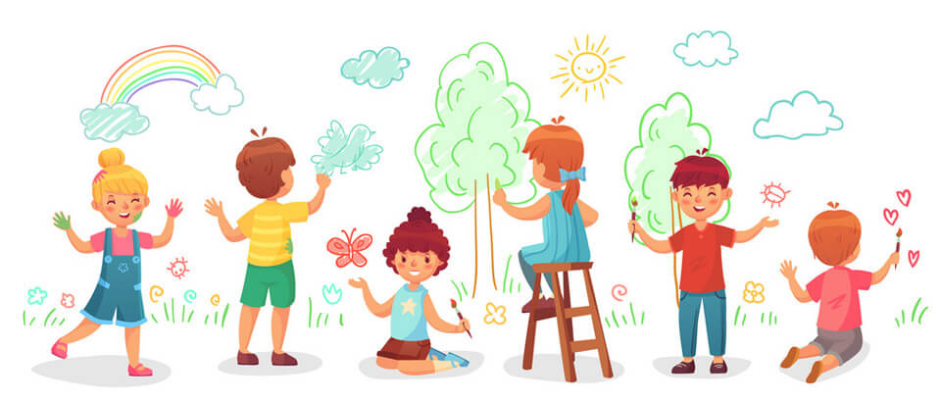

Imagine preluată de la: https://thumbs.dreamstime.com/z/kids-drawing-wall-childrens-group-draw-color-paintings-walls-child-paint-art-cartoon-vector-illustration-kindergarten-kid-133245703.jpg

Furiometru

Când un copil se simte furios sau frustrat, cereți-i să evalueze - măsurați furia pe baza a patru niveluri (calm, iritație ușoară, supărare, furie), stimulați copilul / copiii să discute și să reflecteze asupra severității emoției lui/lor și a modului în care furia și reacția bazată pe furie îi poate răni pe ceilalți din jurul nostru.
Alternativă Vulcanul furiei – măsurarea nivelurilor de lavă pentru a vă asigura că vulcanul nu va erupe.
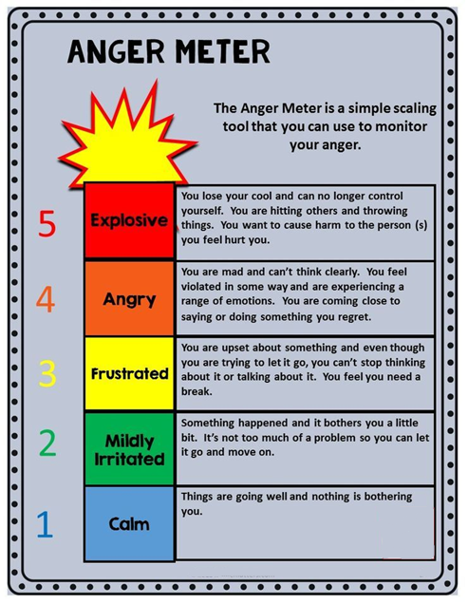

Imagine preluată de la: https://i.pinimg.com/originals/96/96/d7/9696d7c853d0c4e56d51bedb78e172f8.jpg

“Arată-mi ce simți”
Rugați câte un elev să aleagă o emoție din listă - graficul de mai jos. Încurajați-i să nu împărtășească colegilor de clasă ce emoție au ales. Rugați copiii să își modeleze limbajul corpului, încât el să reflecte emoția. În timp ce elevii modelează emoții, cereți-le colegilor de clasă să caute indicii care să-i ajute să ghicească emoția modelată. Amintiți-le elevilor că nu este întotdeauna ușor și evident cum se simte o persoană în interior. Mai mult, inițiați o conversație cu privire la diversitate și despre cum nu toate persoanele experimentează sau își exprimă emoțiile în același mod.
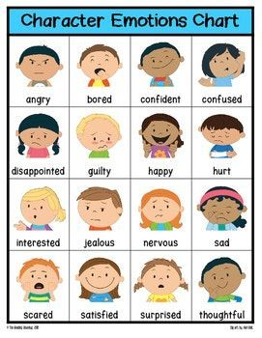

Imagine preluată de la: https://www.teacherspayteachers.com/Product/Character-Emotions-Charts-FREE-2370313

“Pomul recunoștinței”:
Materiale
- hârtie colorată pentru a decupa frunzele
- o bucată de sfoară sau o panglică pentru a prinde frunzele de ramurile copacului
- foarfecă
- ramuri de copaci
- pietre pentru a oferi stabilitate copacului
- vază
Indicații:
Decupați câteva frunze pentru a le folosi ca șablon. Creați o gaură mică în partea de sus a fiecărei frunze și prindeți sfoara prin fiecare gaură. Rugați copiii să deseneze sau să scrie pe frunze (le puteți scrie în numele lor) lucruri care îi fac fericiți și recunoscători. De asemenea, puteți utiliza decupaje, fotografii etc. Agățați frunzele de ramuri.
Alternativă: Puteți desena copacul și lipi frunzele.
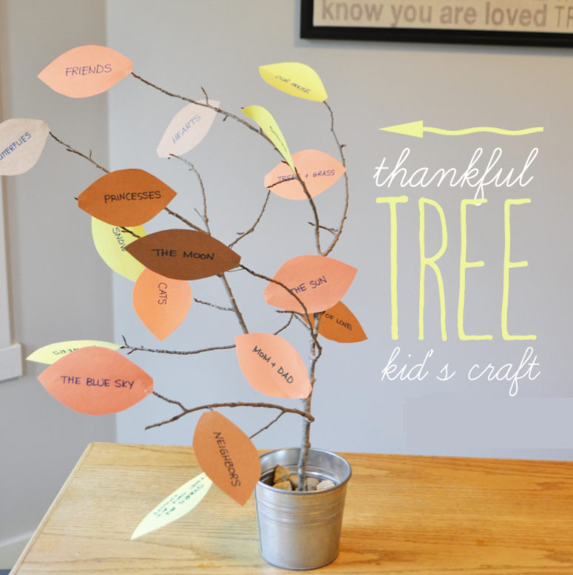
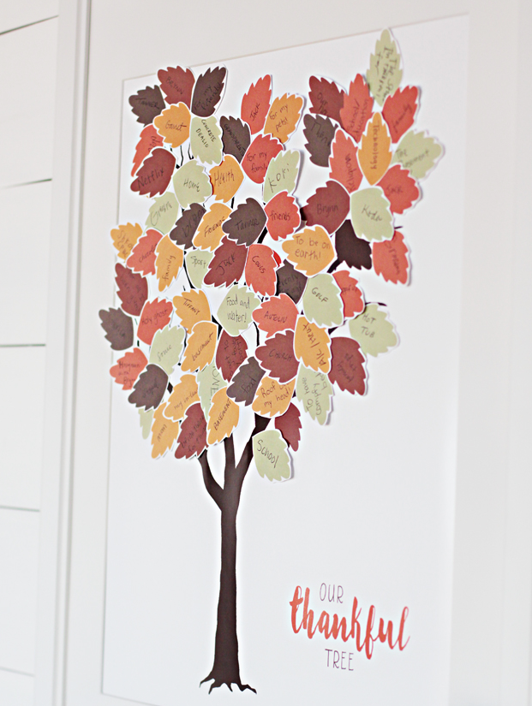

Imagine preluată de la: https://2msyr620c1pi2v7yaj33qfq5-wpengine.netdna-ssl.com/wp-content/uploads/2016/11/gratitude-tree-thankful.jpg

PRIETENII LUI ZIPPY

Prietenii lui Zippy este un program școlar de învățare emoțională socială pentru copiii de 5-7 ani. Programul este predat unei întregi clase de către profesori instruiți de prietenii lui Zippy, atât în Marea Britanie, cât și pe plan internațional. Programul a fost dezvoltat în comun de către Parteneriatul pentru copii, cadre universitare și specialiști în resurse educaționale. Prietenii lui Zippy se derulează în întreaga lume începând cu 1998 și se află acum în peste 30 de țări.
Conceptul fundamental din spatele programului este foarte simplu - dacă putem învăța copiii mici cum să facă față dificultăților, aceștia ar trebui să fie mai capabili să facă față problemelor și crizelor din adolescență și din viața de adult. Prietenii lui Zippy a fost evaluat și s-a constatat că îmbunătățește abilitățile copiilor, abilitățile sociale, alfabetizarea emoțională, îmbunătățește climatul clasei și reduce agresiunea. Programul a fost creat inițial pentru a preveni un comportament suicidal. Citiți mai multe informații despre studiile de evaluare ale Prietenilor lui Zippy la următorul link https://www.partnershipforchildren.org.uk/research.html_)
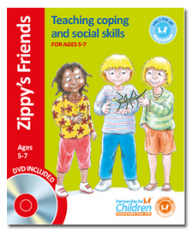
Prietenii lui Zippy se bazează pe o serie de povești, iar programul are 24 de sesiuni a câte 45 de minute. Cele șase module acoperă: sentimentele, comunicarea, prietenia, conflictul, schimbarea și pierderea, mersul înainte. Copiii își dezvoltă propriile strategii pozitive pentru a face față problemelor prin activități antrenante: ascultarea de povești, discuții, jocuri, jocuri de rol și desen. (Parteneriat pentru copii, n. d.)

Imagine preluată de la: https://www.partnershipforchildren.org.uk/uploads/images/What%20we%20do/ZippysFriendsCover.jpg

Proiectul Schimbare Timpurie

Proiectul Schimbare Timpurie (www.earlychange.teithe.gr) este un proiect european finanțat cu sprijinul Programului de învățare pe tot parcursul vieții al Uniunii Europene. Proiectul s-a derulat între 2011 și 2014. Consorțiul proiectului a inclus personal academic, profesori din învățământul preșcolar și îngrijitori din șase țări europene (Grecia, Portugalia, Finlanda, Danemarca, Cipru și România). Proiectul Schimbare timpurie a fost conceput pentru a sprijini dezvoltarea profesională a cadrelor didactice din învățământul preșcolar, pentru a evalua calitatea mediului preșcolar din țările participante și pentru a colecta bune practici în educația timpurie din cele șase țări partenere. (Zachopoulou et al., 2018).
Unul dintre rezultatele proiectului a fost o carte electronică intitulată Bune practici în educația timpurie: privind perspectivele educatorilor timpurii în șase țări europene (Gregoriadis și colab., 2014). Ea cuprinde două secțiuni: 1) o prezentare a unui studiu comparativ al calității sistemelor educaționale timpurii din cele șase țări partenere și 2) o listă de 146 bune practici pentru profesorii din învățământul preșcolar legate de cinci categorii de practici zilnice ale educației timpurii: (a) sănătate și siguranță, (b) activități / joc, (c) interacțiuni, (d) managementul clasei și (e) diversitate / incluziune. Practicile prezentate au fost exemple pe care cadrele didactice participante le-au implementat în sălile de clasă și reflectă ideile profesorilor din învățământul preșcolar din Europa despre ceea ce constituie o bună practică și un mediu preșcolar calitativ bun. Cartea electronică interactivă este disponibilă gratuit pe site-ul web al proiectului.
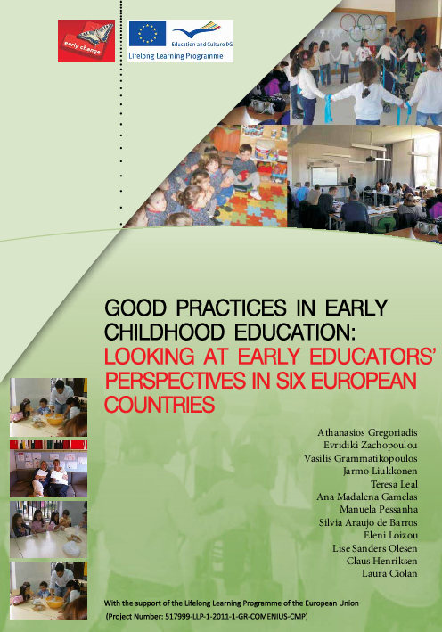

Imagine preluată de la: www.earlychange.teithe.gr

SIA-ProD: O abordare inovatoare de auto-îmbunătățire pentru dezvoltarea profesională a educatorilor timpurii

Proiectul SIA-ProD (www.sia-prod.com) este un alt proiect european, finanțat cu sprijinul Comisiei Europene și realizat pe baza experienței și expertizei a șapte organizații / instituții din patru țări europene (Grecia, Cipru, Germania și Italia). Scopul proiectului a fost de a oferi practicienilor metodologia și instrumentele de autoevaluare și auto-îmbunătățire la un cost „redus”. Programul SIA-ProD a folosit o abordare alternativă, denumită Modelarea discrete a alegerii (MDA), pentru formarea și dezvoltarea profesională a educatorilor timpurii (Grammatikopoulos și colab., 2019). Prin implementarea metodei inovatoare MDA în educația și îngrijirea preșcolarului, consorțiul proiectului a dezvoltat un instrument de autoevaluare și un pachet educațional de auto-perfecționare pentru a investiga și a sprijini modul în care educatorii timpurii promovează activitățile fizice în clasa lor.
Pachetul educațional de auto-îmbunătățire (PEAI) oferă cunoștințe, idei, strategii practice și materiale de susținere pentru dimensiuni specifice planificării și predării eficiente a activităților fizice în educația timpurie. PEAI își propune să ajute cadrele didactice să își îmbunătățească calitatea formării continue. PEAI este disponibil gratuit pe site-ul web al proiectului.

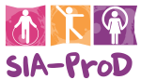

Imagine preluată de la: www.sia-prod.com

RESCUR: Curriculum de reziliență

RESCUR (www.rescur.eu) este un proiect european finanțat de Programul UE Comenius, realizat de șase parteneri ai Universității Europene (din Malta, Grecia, Portugalia, Italia, Suedia și Croația). Pe vremea când țările partenere implicate au căzut într-o criză socială, economică și tehnologică, programul de trei ani (2012-2015) a avut ca scop dezvoltarea unui curriculum de reziliență pentru învățământul timpuriu și primar din Europa (Cefai și colab., 2014). Scopul curriculumului a fost de a spori abilitățile de reziliență ale copiilor, pentru a depăși provocările crizei și pentru a atinge succesul academic și bunăstarea socială și emoțională ca tineri cetățeni din UE. Un obiectiv suplimentar al proiectului a fost susținerea abilităților de reziliență ale copiilor vulnerabili, cum ar fi copiii romi, copiii cu dizabilități, copiii supradotați și copiii refugiaților, imigranților și minorităților etnice (Matsopoulos și colab., 2020). Programul RESCUR include manualul profesorilor din învățământul preșcolar și primar, precum și manualul părinților.

STIMULAREA COMPORTAMENTULUI POZITIV LA COPII - GHID DE BUNE PRACTICI pentru educația pozitivă a părinților, profesorilor și elevilor - Sprijinit de un grant din Islanda, Liechtenstein și Norvegia prin Mecanismul financiar al SEE. Aprilie 2011

Ghidul a apărut la inițiativa organizației Salvați Copiii, care dorea să le ofere tuturor celor care lucrează cu copiii și părinții o resursă informațională, cu metode eficiente de educare a copilului. Experiența dezvoltată de consultanții Salvați Copiii, pregătirea psihologică și educațională oferită profesorilor, dar și părinților a stat la baza acestui ghid, care rezumă informațiile esențiale despre ceea ce un educator și un părinte au nevoie pentru a construi o relație sănătoasă și funcțională cu copilul. Ghidul propune un model pentru schimbarea practicilor psiho-educative în mediul școlar, înlocuirea comportamentelor agresive cu comportamente relaționale adecvate, învățarea modalităților de a face față și de a gestiona conflictele. Ghidul se adresează tuturor celor care vizează îmbunătățirea abilităților, cunoștințelor și comportamentelor lor. Sunt avuți în vedere toți actorii implicați în educația și disciplina copiilor - educatori, profesori, psihologi, consilieri. La rândul lor, aceștia ajung la o altă categorie de adulți cu rol fundamental în creșterea unui copil sănătos și echilibrat - și anume, părinții.

”SĂ ÎNVĂȚĂM REZILIENȚA!” – Bine ai revenit la școală!” (LET'S LEARN RESILIENCE - Welcome back to school!)
Acesta este un proiect educațional inițiat și implementat de profesoara și consilierul școlar Simona Domnica Crăciun de la CJRAE Sibiu (CJRAE - Centrul Județean pentru Resurse și Asistență Educațională) care își propune să ofere sprijin emoțional elevilor de la Colegiul Național „Octavian Goga” Sibiu care au început anul acesta, ajutându-i astfel să învețe modalități rezistente de adaptare la condițiile actuale Covid-19 prin dezvoltarea mecanismelor de a face față situației, cum ar fi:
- reformare (resemnificarea unei situații negative, prin identificarea aspectelor pozitive / neutre);
- solicitarea de sprijin de la persoane apropiate sau alte persoane de referință;
Creating useful routines;
- creșterea încrederii de sine;
- explorarea și comunicarea emoțiilor negative;
- umorul, "a face haz de necaz";
- exercițiile fizice, sportul;
- creșterea empatiei și a toleranței;
- cultivarea optimismului (“duplă ploaie, întotdeauna iese soarele!”)
plus multe alte tehnici.
Reziliența este văzută ca abilitatea de a învăța din situațiile dificile cu care ne confruntăm, de a căuta oportunități, de a învăța cum să devenim puternici din punct de vedere emoțional.

ATELIERE GRATUITE PENTRU PĂRINȚI ȘI EDUCATORI „DEZVOLTAREA DE ABILITĂȚI SOCIALE ȘI EMOȚIONALE LA COPII ȘI ADOLESCENȚI”

Spitalul de Psihiatrie „Dr. Gheorghe Preda ”Sibiu, Inspectoratul Școlar Județean Sibiu și Centrul Județean pentru Resurse și Asistență Educațională Sibiu, derulează, în parteneriat, proiectul inițiat de Ministerul Sănătății în cadrul unităților școlare din județul Sibiu, România, având în vedere oferirea de sprijin prin ateliere gratuite, destinate părinților și educatorilor, pentru a dezvolta abilități sociale și emoționale la copii și adolescenți. Proiectul s-a desfășurat în perioada 1.10.2017 - 31.12.2017 în cadrul mai multor unități școlare: Liceul „Regele Ferdinand” Sibiu, Liceul nr. 8 Sibiu, Școala Gimnazială Nr.13 Sibiu, Grădinița „Căsuța Poveștilor” Sibiu, Grădinița cu program prelungit nr. 6 Cisnădie și Grădinița cu program prelungit nr. 18 Sibiu. Atelierele organizate în cadrul proiectului au fost susținute de un medic primar în psihiatrie, un pediatru și un psiholog, cu participarea cadrelor didactice și a consilierilor școlari de la Centrul Județean pentru Resurse și Asistență Educațională Sibiu, în școlile în care lucrează.
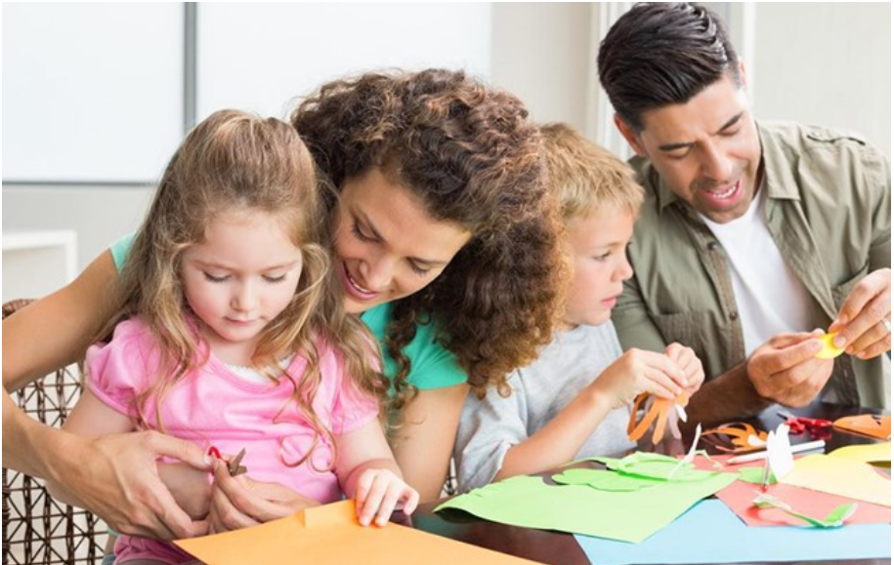
Resursa oferită de acest proiect constă într-un pachet de instruire pentru părinți, bazat pe ideea că elevii învață comportamente prin interacțiunea cu cei din jur. În consecință, schimbarea comportamentului unui copil implică, de fapt, schimbarea comportamentelor celor din mediul său - părinți, profesori, colegi, prieteni. Atât părinții, cât și educatorii / profesorii sunt o sursă esențială și un context de învățare pentru copil. Comportamentele copiilor sunt învățate în interacțiunea cu ceilalți copii, în interacțiunea cu părinții și profesorii lor. Pentru a sprijini copiii în învățarea unor atitudini și comportamente funcționale, cu scopul de a-și menține sănătatea emoțională și socială, este necesar să se implice toți cei care interacționează cu copilul: părinți, profesori, colegi. La finalul atelierelor, participanților li s-a oferit, gratuit, manualul „Curriculum de instruire pentru părinți în vederea dezvoltării abilităților sociale și emoționale ale copiilor”.

Imagine preluată de la : https://rrlip.ca/userdata/news/65bb91febe5b364c25ad48dafc680181.png

Referințe
Zachopoulou, E., Grammatikopoulos, V., Gregoriadis, A. (2018). Early Change: Description of a Project for Continuing Professional Development In: A. Gregoriadis, V. Grammatikopoulos, E.
Zachopoulou (Eds.). Professional Development and Quality in Early Childhood Education: Comparative European Perspectives (pp. 59-82). UK: Palgrave Macmillan
Gregoriadis, A., Zachopoulou, E., Grammatikopoulos, V., Liukkonen, J., Leal, T., Gamelas, A., … Ciolan, L. (2014). Good practices in early childhood education: Looking at early educators’ perspectives in six European countries. Thessaloniki, Greece: Christodoulidi Publishers. ISBN 978-960-8183-88-9.
Grammatikopoulos, V., Gregoriadis, A., & Linardakis, M. (2019). Discrete Choice Modeling in Education: An Innovative Method to Assess Teaching Practices. Educational Measurement: Issues and Practice, 38(3), 46-54.
Cefai, C., Matsopoulos, A., Bartolo, P., Galea, K., Gavogiannaki, M., Zanetti, M. A., ... & Lebre, P. (2014). A resilience curriculum for early years and primary schools in Europe: enhancing quality education. Croatian Journal of Education, 16(2), 11-32.
Matsopoulos, A., Gavogiannaki, M., & Griva, A. M. (2020). Parents’ perceptions and evaluation of the implementation of a resilience curriculum in Greek schools. International Journal of School & Educational Psychology, 8(2), 104-118.

Concluzii
În prezent, educația pozitivă pare să devină din ce în ce mai importantă pentru atingerea obiectivului educației din secolul 21 și pentru o mai bună pregătire a preșcolarilor pentru situațiile din viața reală. Studiile (Baker, Green și Falecki, 2017; Seligman, 2011; Arguís, R. și colab., 2010) au subliniat efectele excelente pe care le pun în aplicare abordările și practicile psihologiei pozitive și pe care modelul PERMA (P-emoții pozitive, E-angajament, R-relații pozitive, M-înțeles, A-realizări) le are în educația timpurie.
Pe baza cercetărilor de birou și de teren, consorțiul proiectului REZILIENȚA ÎN ÎNVĂȚĂMÂNTUL PREȘCOLAR a dezvoltat acest set de instrumente ca o resursă utilă și practică de informații pentru profesorii din învățământul preșcolar și pentru oricare alți specialiști relevanți, cu scopul de a ajuta la creșterea bunăstării generale a elevilor lor, a experienței școlare și ca să aducă o schimbare pozitivă în climatul școlar general.
Aplicarea psihologiei pozitive - care se concentrează pe ceea ce le merge bine oamenilor - preșcolarilor le crește bunăstarea și întărește punctele forte ale caracterului individual, stima de sine și obiceiurile pozitive, creând, în același timp, optimismul, speranța, recunoștința și bucuria copiilor.
Beneficiile practicării rezilienței psihologice, a învățării social-emoționale și a atenției în educația timpurie sunt indubitabile, iar profesorii ar trebui să urmărească în mod sistematic obținerea lor, pentru dezvoltarea armonioasă și creșterea elevilor lor.
Printre principalele provocări cu care se confruntă profesorii din învățământul preșcolar în zilele noastre, s-a identificat necesitatea de adaptare la noua realitate cauzată de pandemia COVID 19, clasele suprapopulate, personalul insuficient de monitorizare și sprijin, formarea insuficientă a profesorilor, volumul de muncă administrativ copleșitor, o gamă largă de studenți vârste (3-6 ani), influența negativă a expunerii copiilor preșcolari la mass-media, includerea copiilor cu CES în educația generală, noile abordări ale educației nu au fost actualizate.
Există deja, în unele țări, anumite programe care sunt legate de tema proiectului REZILIENȚA ÎN ÎNVĂȚĂMÂNTUL PREȘCOLAR, cum ar fi programele Educația socială și emoțională în școli și ARETI pentru modelarea caracterului bun (Cipru). Ele reprezintă un aport valoros pentru noi atunci când dezvoltăm rezultatele proiectului. Însă, acest domeniu are nevoie de mai multe astfel de activități și sperăm că acest instrument face un pas înainte în această direcție.
Curriculumul educațional al țărilor din proiect include, într-o anumită măsură, abordări și conținut pentru dezvoltare emoțională (Cipru), abilități psihologice și interpersonale (Republica Cehă), dezvoltare individuală și socială (Grecia și Portugalia) sau dezvoltare socio-emoțională (România). Totuși, cercetarea de teren a proiectului REZILIENȚA ÎN ÎNVĂȚĂMÂNTUKL PREȘCOLAR a identificat mai mult conținut „la țintă” pentru a fi inclus în curriculum, precum și o pregătire specială îmbunătățită a cadrelor didactice în acest domeniu.
Setul de instrumente REZILIENȚA ÎN ÎNVĂȚĂMÂNTUL PREȘCOLAR constituie o „hrană pentru gândire” eficientă și o „aprovizionare” de teorie încorporată în practică, oferind profesorilor modele teoretice, metode, instrumente, abordări, activități, bune practici, aplicații, studii de caz și instrumente pentru autoevaluare și auto-reflecție. Sperăm că va fi utilizat, pe scară largă, de către toți cei interesați de creșterea bunăstării și rezilienței psihologice a preșcolarilor.

